1.登陆云南卫生健康人才网：https://www.ynwsjkrc.cn/index.html
2.点击考试报名入口（见下图）
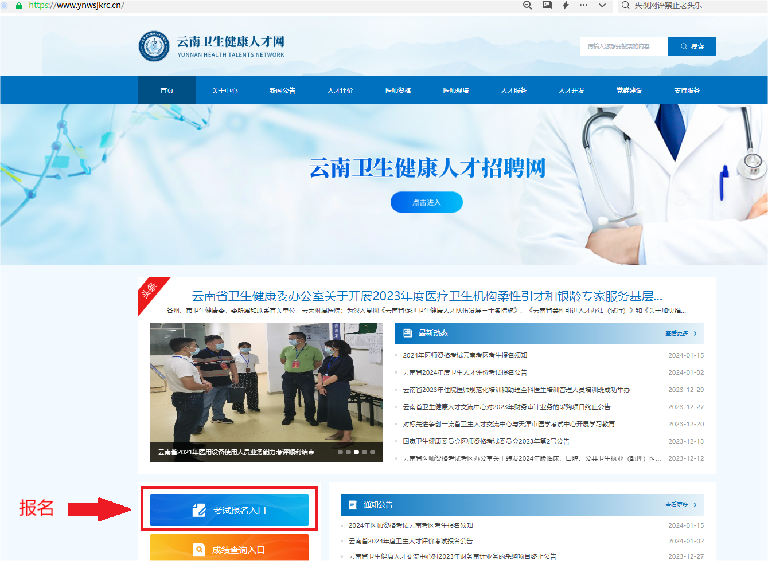
3.点击云南省医疗卫生招聘系统
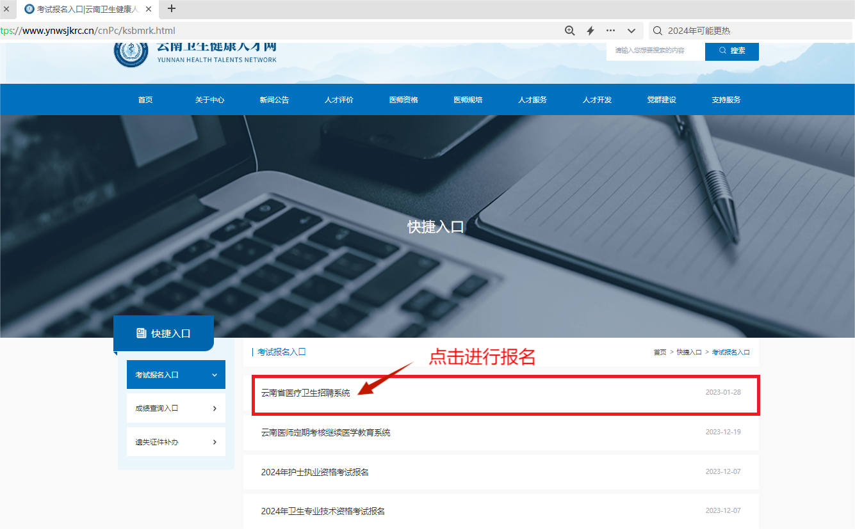
4.点击考生注册，并按提示进行报名，选择准确的报名项目
